|  |  |
| --- | --- |
|  | **國立高雄科技大學**  **電機工程系** |
| ***Department of Electrical Engineering National Kaohsiung University of Science and Technology*** |

**日間部四年制大學部**

**113學年度 專題製作計劃書**

**題目：自主移動機器人**

組員：白東育 C111154307

張凱源 C111154110

**指導教授：孫崇訓 教授**

**中華民國113年10月**

摘要

本專題研究如何實現自主移動機器人(Autonomous Mobile Robot, AMR)從A點移動至B點。使用Turtlebot3作為載具並在其上面裝設一顆光達 (Light Detection And Ranging, LiDAR)感測器偵測周圍環境資訊，使用機器人作業系統（Robot Operating System, ROS）進行數據處理與控制系統整合。首先使用同時定位與建圖（Simultaneous localization and mapping, SLAM）建立環境地圖，再使用廣義的 Voronoi 圖產生全域的拓撲地圖，AMR自身的位置由自適應蒙地卡羅定位演算法(Adaptive Monte Carlo Localization, AMCL)獲得，最後用A*演算法求出最佳路徑，移動過程中運用機器人運動學模型完成移動，最終達成使AMR從A點移動至B點之目的。

關鍵字：Voronoi、移動機器人、同時定位與地圖構建

目錄

一、 專題目的與重要性 5

二、 方法與步驟 6

**2.1路徑規劃** 7

2.1.1機器人作業系統 7

2.1.2光達運作原理 7

2.1.3同時定位與建圖 7

2.1.4 機器人定位 9

2.1.5拓撲地圖 11

2.1.6 最佳路徑 12

**2.2移動控制** 13

2.2.1機器人運動學模型 13

三、 預期完成工作項目與具體成果 15

**3.2實作** 15

1. 在實際環境中進行同時定位與建圖 16

四、 預定進度表（甘第圖） 17

五、 指導老師建議與簽名 19

**圖目錄**

圖2- 1：工作項目圖 6

圖2- 2：Gazebo中模擬SLAM示意圖 8

圖2- 3：實際環境建置示意圖 9

圖2- 4：模擬環境下定位示意圖 10

圖2- 5實際環境下定位示意圖 10

圖2- 6模擬拓撲地圖示意圖 11

圖2- 7拓撲地圖示意圖 11

圖2- 8：模擬A*路徑示意圖 12

圖2- 9：實際A*路徑示意圖 12

圖2- 10：機器人運動學座標系 13

圖4- 1：甘特圖 18

1. 專題目的與重要性

有別於循跡機器人(Automated Guided Vehicle, AGV)，自主移動機器人(Autonomous Mobile Robot, AMR)是為了實現能夠在無人操作的情況下，自主導航並執行特定任務的智能機器。這項研究的重要性不僅體現在技術創新上，還對社會和經濟發展有深遠的影響。AMR能夠顯著提高工作效率。在工廠、倉庫和醫療環境中，這些機器人可以自動搬運物品或進行清潔，減少人力需求，並縮短工作時間。此外，在危險或不適合人類進入的環境中，如災後救援或工業事故現場，這些機器人可以代替人員，降低風險。且AMR的高精度操作能提高作業的準確性，特別是在需要精確執行的任務中，像是醫療設備的搬運或精密物品的檢測。隨著人工智慧技術的發展，這些機器人也能夠根據環境變化自我學習和調整，增強靈活性。AMR的應用範圍極為廣泛，涵蓋了物流、醫療、家庭服務等多個領域，能夠滿足多樣化的需求。AMR的應用對提高生產力和改善服務品質都具有重要意義。這同時也是本次專題希望達成的成果。

1. 方法與步驟



圖2- 1：工作項目圖

**2.1路徑規劃**

路徑規劃是導航系統中的一個重要環節。其目的是讓移動機器人在已知環境中獲取最佳路徑，路徑的設計主要是避免撞到障礙物，實現的過程包含機器人作業系統、光達運作原理、同時定位與建圖、機器人定位、拓撲地圖及最佳路徑，接下來會依序做介紹。

2.1.1機器人作業系統

本次專題使用ROS作為資料傳輸之間的溝通及主要模擬的平台，ROS是專為機器人軟體開發所設計出來的一套電腦作業系統架構。學習規劃從ROS Tutorials開始，預計學習至publisher and subscriber章節。

2.1.2光達運作原理

光達是通過向目標照射一束脈衝雷射來測量與目標物的距離進而去建構2D平面的地圖。

2.1.3同時定位與建圖

想在一個未知環境安全移動時，首先需要使用同時定位與建圖進行地圖的建置，讓機器人了解空間的環境。 SLAM 是讓機器人利用感測器，在未知的環境中定位自身姿態，再根據自身位置構建地圖，從而達到同時定位和地圖構建的目的，預計再了解完SLAM的原理後使用Gazebo模擬器進行模擬，如圖2-2所示。預計模擬完再到實際的環境中建圖，如圖2-3所示。

圖2- 2：Gazebo中模擬SLAM示意圖

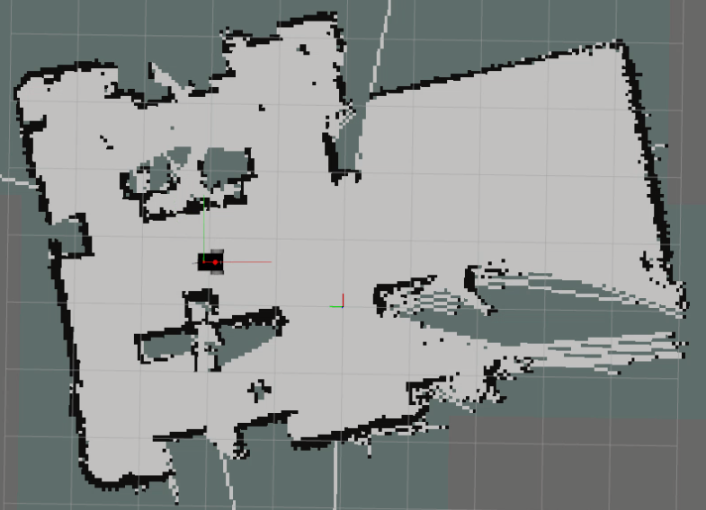

圖2- 3：實際環境建置示意圖

2.1.4 機器人定位

建置完地圖後，在路徑規劃前時需要將機器人定位至地圖上，才能得知機器人位於地圖的哪個位置。本專題將使用自適應蒙地卡羅定位演算法，在可能的環境中產生大量粒子，每個粒子對應一個可能的機器人姿態及地圖。機器人在移動過程中會根據光達所感測的資訊進行權重的計算及更新，權重反映了該地圖與感測器觀測資料的匹配程度。最終粒子會逐漸收斂且權重最高的粒子即為機器人當前姿態。預計了解完自適應蒙地卡羅定位的原理再到模擬環境下進行定位的模擬，如2-4所示。最後在到實際的環境實現機器人的定位，如圖2-5所示。

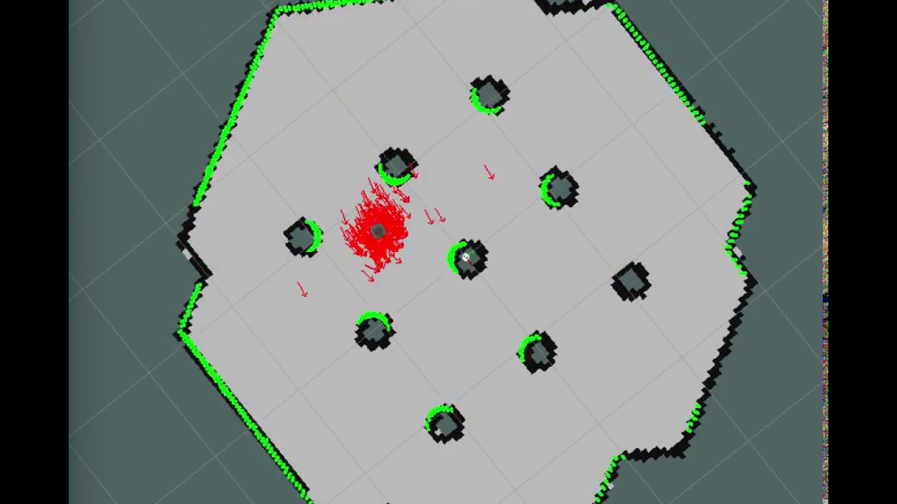

圖2- 4：模擬環境下定位示意圖



圖2- 5實際環境下定位示意圖

(a)粒子未收斂 (b)粒子收斂完成

2.1.5拓撲地圖

路徑規劃是基於Voronoi拓撲地圖所產生的路徑，預計了解完Voronoi拓撲地圖的原理再到模擬環境下進行模擬，如圖2-6所示，完成再虛擬環境建立拓撲地圖後，再到實際的環境中建立拓撲地圖，如圖2-7所示。

|  |
| --- |
| 圖2- 6模擬拓撲地圖示意圖  (a)原始 Voronoi 圖 (b) 廣義 Voronoi 圖 |



圖2- 7拓撲地圖示意圖

(a)原始 Voronoi 圖 (b) 廣義 Voronoi 圖

2.1.6 最佳路徑

A*是一種廣泛應用路徑規劃的演算法。A*可以在拓撲地圖中尋找最短路徑，它的核心思想是基於成本來選擇路徑，使得每次決策都朝著總成本最小的方向進行，預計了解完A*演算法再到模擬環境中測試，如圖2-8所示。最終在應用到實際的地圖中使用A*演算法求出最佳路徑，如圖2-9所示。

圖2- 8：模擬A*路徑示意圖



圖2- 9：實際A*路徑示意圖

**2.2移動控制**

移動控制負責讓機器人在路徑規劃完成後沿著預定好的軌跡移動，移動過程中是基於機器人運動學模型，接下來會做介紹 。

2.2.1機器人運動學模型

建立完最佳路徑之後，需要使機器人隨著路徑移動到終點藉由機器人運動學模型完成機器人導航，如圖2-10所示。

圖2- 10：機器人運動學座標系

機器人的運動學方程式為：

其中𝜌是機器人中心與 目標點的歐式距離離；𝜙是機器人朝向角度與水平軸的夾角；𝜗 =是以目標點為中心與機器人所構成的極座標系項位角; 𝛼 = 𝜃 + 𝜋 − 𝜙是機器人轉向目標點所差的角度; 𝛽 = −𝜃 − 𝜋是機器人中心與目標點的相位角差；為直線移動速 度；𝜔為旋轉角速度；是機器人寬度半徑； 是機器人右輪速度；是機器人左輪速度。

1. 預期完成工作項目與具體成果

本專題預計先學習所有技術的原理，接著到軟體上進行模擬，最後再到實際環境中實作，本章節主要分為模擬及實作兩部分。

**3.1 模擬**

本專題預計先了解上一章節所提到的技術，了解其運作原理後將會在模擬的環境中進行演算法的模擬，以確保學習的完成度，其工作項目如下：

1. 了解機器人作業系統
2. 光達運作原理
3. 同時定位與建圖原理及模擬
4. 機器人定位原理及模擬
5. 拓撲地圖原理及模擬
6. 最佳路徑原理及模擬

**3.2實作**

在學習完原理及完成模擬後，已充分了解所有技術的運作原理，最終將所學技術應用於機器人上完成從A點移動至B點的目的，其工作項目如下：

1. 在實際環境中進行同時定位與建圖
2. 在實際環境中進行機器人定位
3. 在實際環境中進行拓撲地圖的建立
4. 在實際環境中進行最佳路徑的生成
5. 預定進度表（甘第圖）

|  |  |  |  |  |  |  |  |  |  |  |  |
| --- | --- | --- | --- | --- | --- | --- | --- | --- | --- | --- | --- |
| 年月  工作項目 | 9 | 10 | 11 | 12 | 1 | 2 | 3 | 4 | 5 | 6 | 備註 |
| 了解機器人作業系統 |  |  |  |  |  |  |  |  |  |  |  |
| 光達運作原理 |  |  |  |  |  |  |  |  |  |  |  |
| 同時定位與建圖原理及模擬 |  |  |  |  |  |  |  |  |  |  |  |
| 機器人定位原理及模擬 |  |  |  |  |  |  |  |  |  |  |  |
| 拓撲地圖原理及模擬 |  |  |  |  |  |  |  |  |  |  |  |
| 最佳路徑原理及模擬 |  |  |  |  |  |  |  |  |  |  |  |
| 在實際環境中進行同時定位與建圖 |  |  |  |  |  |  |  |  |  |  |  |
| 在實際環境中進行機器人定位 |  |  |  |  |  |  |  |  |  |  |  |
| 在實際環境中進行拓撲地圖的建立 |  |  |  |  |  |  |  |  |  |  |  |
| 在實際環境中進行最佳路徑的生成 |  |  |  |  |  |  |  |  |  |  |  |
| 工作進度估計百分比（累積數） | 10% | 20% | 30% | 40% | 50% | 60% | 70% | 80% | 90% | 100% |  |
| 預定查核點 | 113.12：專題期中報告。 | | | | | | | | | | |
| 114.06：專題期末報告。 | | | | | | | | | | |

圖4- 1：甘特圖

1. 指導老師建議與簽名

指導老師建議：

|  |
| --- |
|  |

指導老師簽名：

